NOMBRE:

APELLIDO:
AÑO
DIVISION
Fundamento de la práctica
Mediante la siguiente práctica se pretende que el alumno comprenda e interprete los procesos generados en los cambios de estado de la materia, junto con las características y propiedades de cada uno de dichos estados
Materiales
1 | Tubo de Ensayo
2 | Agua
3 | Alcohol Etílico
4 | Sal

Procedimiento
Gases - Expansión
1 | Colocar rotulo a cada uno de los tubos elegidos
2 | Colocar agua hasta la mitad
3 | A un tubo añadir alcohol
4 | A otro tubo añadir sal
5 | Llevar al congelador

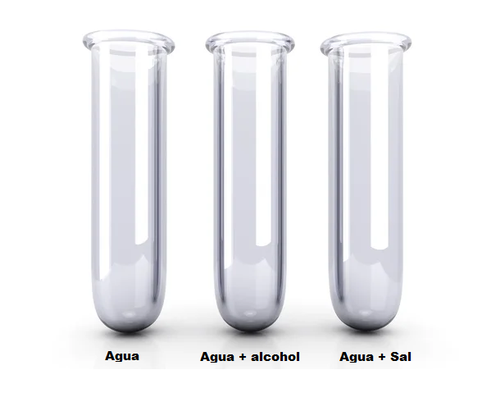
Preguntas
1 | Realizar una descripción del proceso
2 | ¿Existe alguna diferencia entre el liquido de los tubos?
3 | ¿Qué creen que sucedió?
4 | Sacar fotos del antes y después

Respuestas y Conclusiones:

